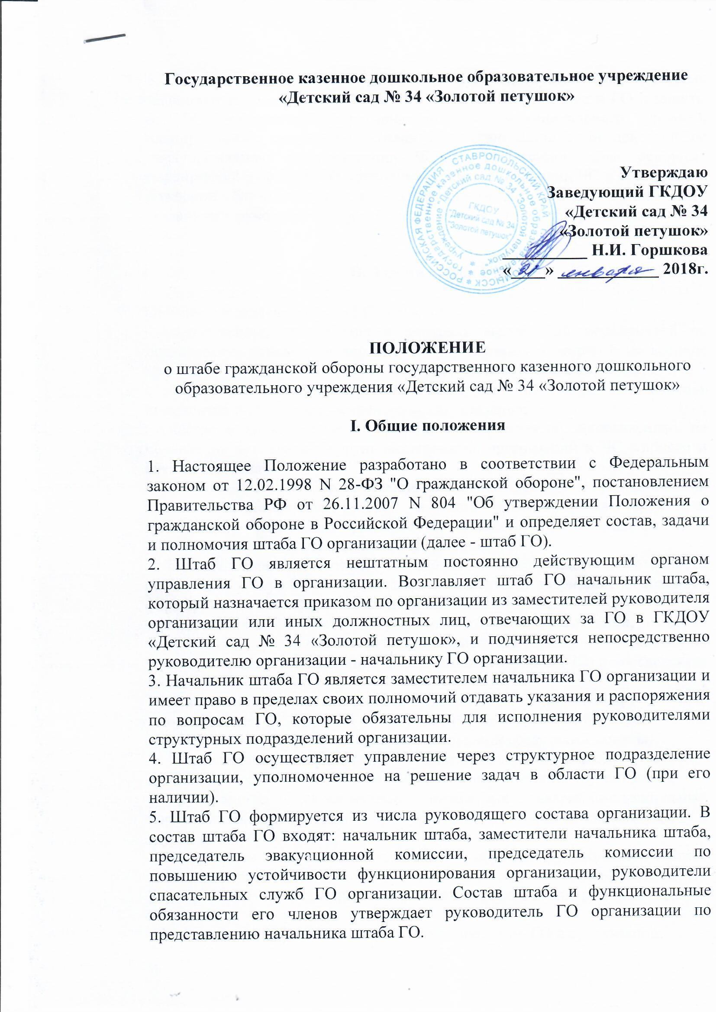

6. В своей деятельности штаб ГО руководствуется: действующими законодательными и нормативно-правовыми актами в области ГО и защиты от ЧС федерального, регионального и муниципального уровней; планирующими документами (план ГО организации; план действий по предупреждению и ликвидации ЧС в организации; план основных мероприятий в области ГО, предупреждения и ликвидации ЧС и обеспечения пожарной безопасности; план деятельности штаба на текущий год); указаниями руководителя организации и вышестоящего органа управления ГО.

II. Задачи штаба ГО

Основными задачами штаба ГО являются:
- планирование, организация и контроль выполнения мероприятий по подготовке к переводу и переводу ГО организации с мирного на военное время и по защите работников от ЧС природного и техногенного характера;
- разработка плана ГО организации, других локальных нормативных документов по ГО и их своевременная актуализация;
- участие в планировании и проведении мероприятий, направленных на повышение устойчивости функционирования организации в ЧС мирного и военного времени;
- прогнозирование, сбор, изучение и оценка данных о радиационной, химической, бактериологической и иной обстановке на территории организации, подготовка расчетов и предложений, необходимых для принятия решений руководителем ГО организации;
- формирование, оснащение, подготовка и поддержание в готовности спасательных служб ГО организации и нештатных аварийно-спасательных формирований организации (при наличии такого задания);
- координация деятельности эвакуационной комиссии организации, комиссии по повышению устойчивости функционирования организации и комиссии по предупреждению и ликвидации чрезвычайных ситуаций (ЧС) и обеспечению пожарной безопасности;
- поддержание в готовности средств и систем связи и оповещения;
- организация проведения мероприятий по обеспечению работников организации коллективными и индивидуальными средствами защиты;
- организация проведения санитарно-гигиенических, лечебно-профилактических и противоэпидемических мероприятий в организации;
- руководство деятельностью нештатных аварийно-спасательных формирований организации при проведении аварийно-спасательных и других неотложных работ;
- планирование и организация подготовки и обучения руководящего состава и членов штаба ГО, личного состава нештатных аварийно-спасательных формирований организации и лиц, уполномоченных для решения задач в области ГО;
- организация и проведение занятий и тренировок по ГО в организации;
- контроль за постоянной готовностью защитных сооружений ГО организации;
- организация оповещения работников организации о внезапном нападении противника и об опасностях, возникающих при ЧС мирного и военного времени;
- организация накопления, обновления и хранения в организации средств индивидуальной защиты, приборов радиационной, химической разведки и дозиметрического контроля, другого имущества ГО, предусмотренного нормами оснащения;
- своевременное представление донесений по ГО в вышестоящий орган управления ГО;
- организация взаимодействия по вопросам сбора и обмена информацией с вышестоящим органом управления ГО;
- разработка предложений по совершенствованию ГО и защиты от ЧС и представление их руководителю организации (начальнику ГО организации) и вышестоящему органу управления ГО;
- оказание методической и практической помощи подведомственным организациям и филиалам (при их наличии) в вопросах планирования и выполнения мероприятий ГО, предупреждения и ликвидации последствий ЧС.

III. Функции штаба ГО

Штаб ГО в соответствии с возложенными на него задачами выполняет следующие функции:
- непосредственное руководство ГО и защитой от ЧС в организации, включая выполнение комплекса организационных, инженерно-технических, медицинских и других специальных мероприятий, направленных на повышение готовности органов управления и сил ГО и ЧС организации к действиям в чрезвычайных условиях мирного и военного времени.
- планирование, организация и контроль мероприятий по всем направлениям деятельности по ГО и защите от ЧС в организации;
- разработка и своевременная актуализация Плана ГО организации и Плана действий по предупреждению и ликвидации ЧС в организации;
- контроль выполнения требований нормативно-правовых актов в области ГО и ЧС, планов по ГО и ЧС, приказов (распоряжений, указаний) вышестоящего органа управления ГО;
- незамедлительное информирование руководства организации и вышестоящего органа управления ГО об угрозе возникновения, возникновении и ходе ликвидации ЧС в организации;
- организация оповещения персонала организации о ЧС;
- организация делопроизводства по ГО в организации (ведение учетно-отчетной документации; представление в установленном порядке отчетных данных о ГО организации и работе штаба ГО; разработка и представление на утверждение руководителю организации проектов приказов, распоряжений и иных локальных нормативно-правовых актов по вопросам ГО; своевременная актуализация локальных документов по ГО);
- подготовка предложений о финансировании мероприятий по ГО и контроль эффективности использования выделенных для этих целей материальных ресурсов и финансовых средств;
- организация и контроль приобретения, использования, хранения и выдачи средств индивидуальной защиты, приборов радиационной, химической разведки и дозиметрического контроля, другого имущества ГО и ЧС;
- контроль готовности технических систем оповещения и связи, оснащения техническими средствами пунктов управления ГО организации;
- контроль и содержание в постоянной готовности защищенных пунктов управления системы ГО, защитных сооружений, хранения средств индивидуальной защиты, приборов радиационной химической разведки и дозиметрического контроля;
- формирование, подготовка и оснащение нештатных формирований по обеспечению выполнения мероприятий по гражданской обороне (НФГО) и нештатных аварийно-спасательных формирований (НАСФ) (при наличии такого задания), включая укомплектование их личным составом, средствами индивидуальной защиты, приборами радиационной химической разведки и дозиметрического контроля, инструментом и т.д.;
- планирование и организация обучения по утвержденным программам личного состава органов управления объектовой системы ГО, НФГО, НАСФ и работников организации действиям в ЧС;
- планирование и проведение учений и тренировок по ГО и ЧС;
- взаимодействие с территориальными и ведомственными системами ГО и ЧС;
- сбор, обработка и анализ информации об обстановке для принятия решений руководителем ГО организации; на основе данных об обстановке подготовка выводов и предложений, отработка вариантов действий, доклад руководителю ГО объекта, доведение необходимой информации об обстановке до подчиненных; прогнозирование вероятности возникновения ЧС и оценка сложившейся обстановки при ЧС;
- координация деятельности эвакуационной комиссии организации, комиссии по повышению устойчивости функционирования организации и комиссии по предупреждению и ликвидации ЧС и обеспечения пожарной безопасности;
- участие в планировании и организации эвакуации персонала организации и материальных ценностей в военное время и условиях ЧС.

IV. Права штаба ГО

1. Принятие решений в пределах своих полномочий в области ГО, оформляемых распоряжением начальника штаба ГО и обязательных для выполнения всеми структурными подразделениями организации.
2. Контроль деятельности структурных подразделений и организации в целом в области ГО и защиты от ЧС.
3. Получение в установленном порядке информации, необходимой для выполнения возложенных на штаб ГО задач.
4. Информирование руководителя организации (начальника ГО) и вышестоящий орган управления ГО о состоянии и проблемах ГО и путях их решения.

V. Организация работы

1. Штаб осуществляет свою деятельность в соответствии с годовым планом работы, разрабатываемым начальником штаба ГО, принимаемым на его заседании и утверждаемым руководителем организации (начальником ГО объекта).
2. Распределение обязанностей между членами штаба ГО производится его начальником, а утверждение - руководителем организации (начальником ГО объекта). Штаб может создавать рабочие группы по основным вопросам, относящимся к его деятельности, и определять порядок их работы.
3. Штаб ГО проводит заседания по мере необходимости, но не реже одного раза в квартал, на которых обсуждаются наиболее важные вопросы планирования и организации ГО, заслушиваются отчеты членов штаба ГО и руководителей структурных подразделений о проводимой работе в области ГО. Конкретные место и время заседания штаба ГО определяются его начальником и доводится им до остальных членов штаба ГО. В обязательном порядке сбор и работа штаба ГО осуществляется:
- при проведении учений и тренировок по ГО;
- в случае угрозы возникновения или возникновения ЧС;
- при введении военного положения;
- при объявлении мобилизации;
- при введении степеней готовности по ГО;
- в случае внезапного нападения противника.
4. Контроль за работой штаба ГО осуществляет руководитель ГО организации.

VI. Ответственность

1. Начальник штаба ГО несет персональную ответственность за своевременное и качественное осуществление возложенных на него должностных обязанностей по управлению штабом ГО и выполнение возложенных на него задач.
2. Члены штаба ГО несут персональную ответственность за своевременное и качественное осуществление возложенных на них функциональных обязанностей по организации работы по закрепленными за ними направлениям деятельности по решению задач ГО.

